Un devoir gagnant ! Fiche reproductible 1
(fiche d'évaluation)

Nom : _____________________________

Séparer des entiers en parties égales (fractions) | Pas encore | Parfois | Souvent
Décrire à l'aide de fractions des parties d'un entier ou d'un ensemble
Séparer des entiers (formes, longueurs, ensembles) en parties égales
Utiliser des symboles pour représenter des fractions (facultatif dans certaines provinces)
Comparer des fractions
Comparer la taille des fractions
à l'aide de modèles linéaires, de surfaces ou d'ensembles
Comprendre la relation entre le nombre de parties d'un tout et
la taille de ces parties
Reconnaître l'importance de la taille d'un entier quand on compare ses fractions
Points forts :

Points à améliorer :

Activités à faire à la maison et lettre
aux parents / tuteurs Fiche reproductible 2–1a

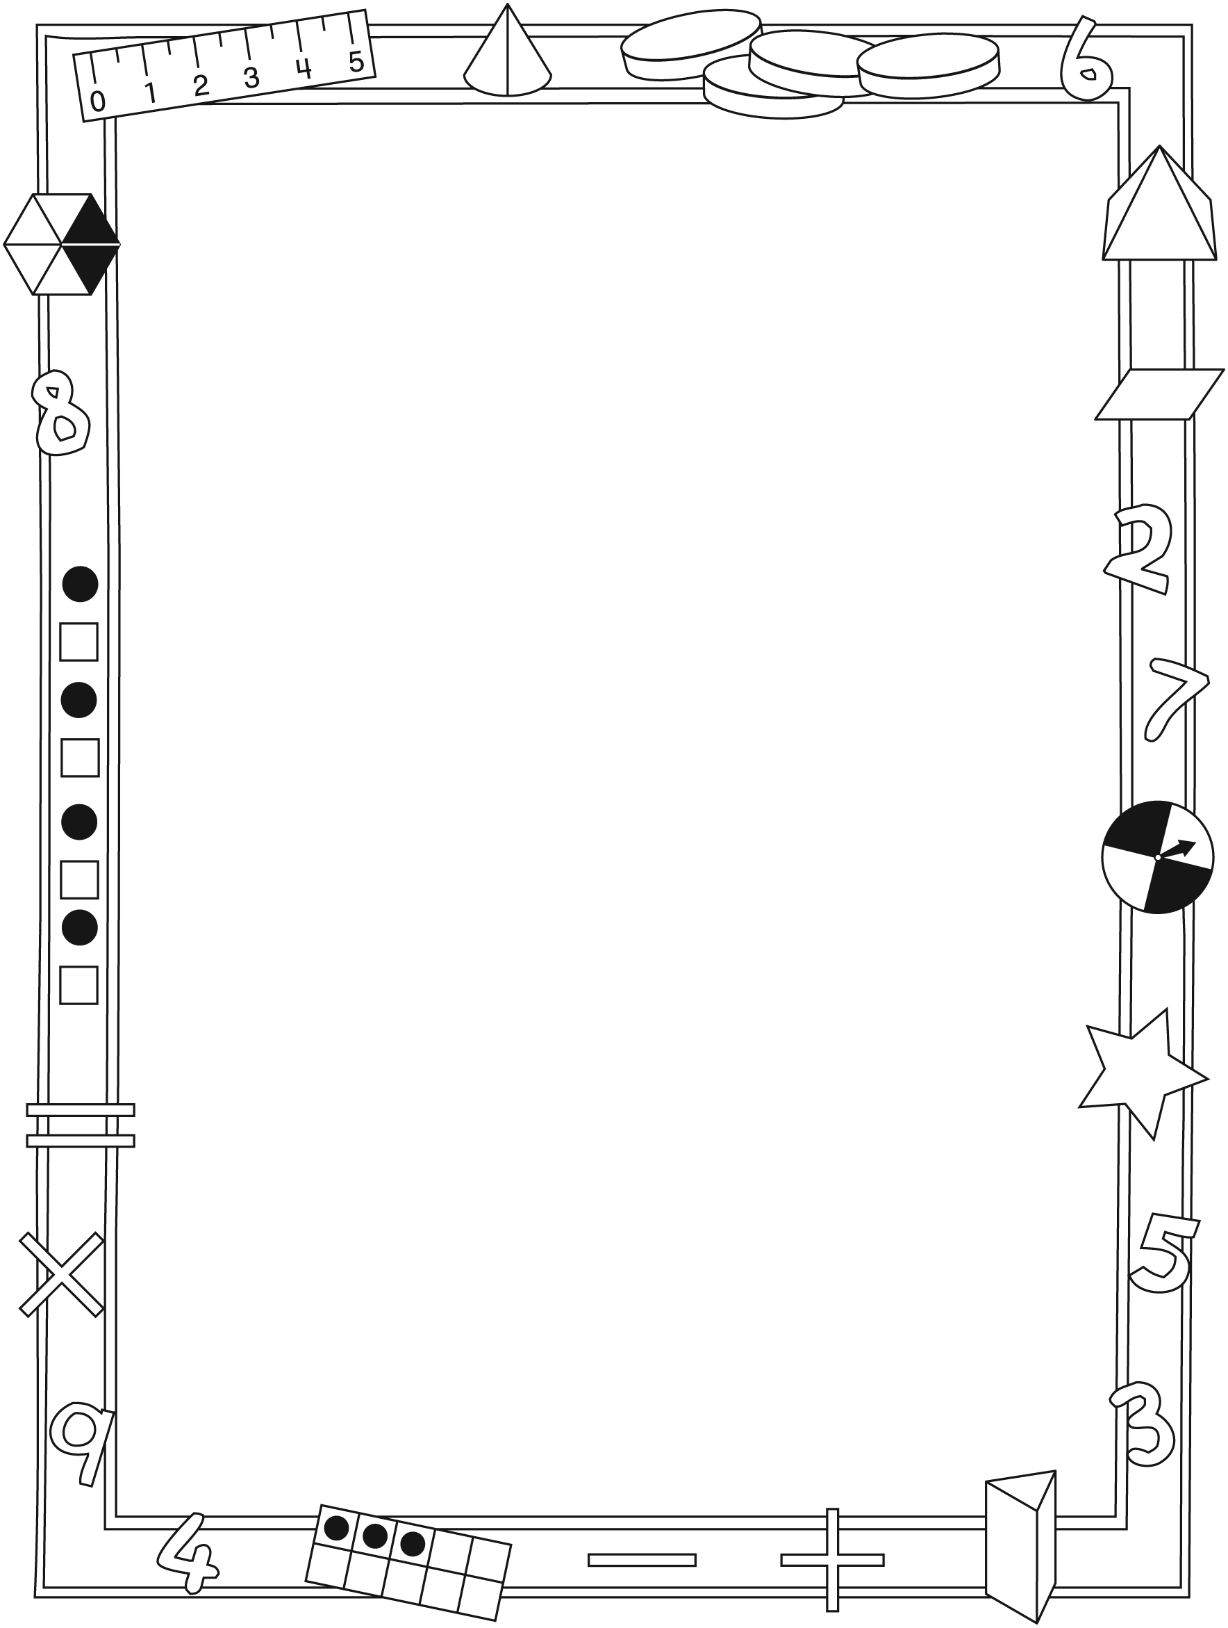

Note à l'enseignant(e)

Vous pouvez envoyer une lettre aux familles pour leur présenter le livret Un devoir gagnant ! et leur proposer quelques activités à faire à la maison avec leur enfant.

Composez votre lettre à l'aide de ce modèle et choisissez
une ou deux activités proposées sur la Fiche 2-1 (l'activité en ligne) ou sur la Fiche 2-2. Il suffit de supprimer ces directives et de faire un copier-coller des activités choisies. Vous pouvez adapter ces activités en fonction de votre situation.

Vous aimeriez peut-être diriger les familles à notre site web http://www.pearsoncanada.ca/mlb/39YK-FR pour essayer de faire une activité interactive. Au besoin, il existe des notes pour les parents / enseignants pour l'activité, qui sont disponibles en anglais.

Activity Page 1
Math Focus: Compare fractions
- Ask children how many objects are shown on
the workspace.
- Ask how many of the objects are pencils.
- Have children say, or write, the number of pencils as
a fraction of the whole.
- Have them click Show Another Way to check. (This will display the number of pencils as a fraction of the whole, as well as the number of calculators as a fraction of the whole.)
- Prompt children to go to the next page.
Instructions pour activités en ligne (suite)

Activités à faire à la maison et lettre
aux parents / tuteurs Fiche reproductible 2–1b

Instructions pour activités en ligne (suite)

Activity Page 2
- Model how to use the math tool by dragging counters onto the workspace.
- Have children drag 2 different kinds of counters onto
the workspace to show five-eighths.
- Ask them to say the 2 fractions that are represented
by the objects.
- Have children click Show Another Way to see
the fractions.

Activités à faire à la maison et lettre
aux parents / tuteurs Fiche reproductible 2–2

Chers parents / tuteurs,

Dans notre étude du livret Un devoir gagnant !, nous avons mis l'accent sur
ces compétences en mathématiques : séparer des entiers en parties égales
(fractions) et comparer des fractions. Nous vous suggérons ces activités à effectuer à la maison avec votre enfant.
– – – – – – – – – – – – – – – – – – – – – – – – – – – – – – – – – – – – – – – – – –
À la recherche des fractions : Prenez un téléphone intelligent, une tablette,
une caméra ou du papier et des marqueurs et partez à la recherche de fractions ! Fixez-vous une limite de temps et trouvez le plus de fractions possible, à la maison, sur le terrain ou ailleurs dans votre voisinage.
– – – – – – – – – – – – – – – – – – – – – – – – – – – – – – – – – – – – – – – – – –
Cuisiner avec des fractions : Préparez une recette avec votre enfant en utilisant des instruments de mesure non métriques (une tasse à mesurer, par exemple) : indiquez toutes les fractions que vous voyez, par exemple « ½ tasse ». Incitez votre enfant à observer les relations entre les mesures (deux quarts font une demie). Demandez-lui de prédire, par exemple, combien il y a de quarts de
tasse dans une tasse.
– – – – – – – – – – – – – – – – – – – – – – – – – – – – – – – – – – – – – – – – – –
Jeu de fractions : Amusez-vous à trouver ou à représenter des fractions avec
les blocs d'un jeu de construction. Construisez ensemble une structure et posez
des questions telles que : les blocs rouges représentent quelle fraction dans cette structure ? Proposez à votre enfant de construire quelque chose en représentant une fraction : faisons une maison dont le quart sera bleu.
– – – – – – – – – – – – – – – – – – – – – – – – – – – – – – – – – – – – – – – – – –
Faire des partages égaux : Trouvez des groupes d'objets qui peuvent être partagés (des raisins ou des biscuits, par exemple) ou une matière qui peut être divisée, comme une « pizza » faite de pâte à modeler, des rubans qui peuvent être coupés, etc. Invitez votre enfant à partager ces objets pour les distribuer
en parts égales à des poupées, des jouets ou des animaux en peluche. Refaites l'exercice avec des nombres d'objets différents, tant que votre enfant montrera un intérêt soutenu. Vous pouvez aussi varier le nombre de « personnages » à qui ces objets seront distribués. Observez avec votre enfant que certains partages sont plus difficiles à faire que d'autres (partager en 3 ou en 5, par exemple).
– – – – – – – – – – – – – – – – – – – – – – – – – – – – – – – – – – – – – – – – – –
Sincèrement,
___________________________

Connecting Home and School Fiche reproductible 2–3

Dear Family:

We have been working on Hockey Homework, which focuses on splitting wholes into equal parts to make fractions, and comparing fractions. Try this activity at home with your child.
– – – – – – – – – – – – – – – – – – – – – – – – – – – – – – – – – – – – – – – – – –
Fraction Scavenger Hunt: Grab a smart phone, tablet, camera, or paper and markers, and go find fractions! Set a time limit and record as many fractions
as you can. Stay in the house, or go for a walk in nature or around the neighbourhood.
– – – – – – – – – – – – – – – – – – – – – – – – – – – – – – – – – – – – – – – – – –
Bake with Fractions: Bake or cook with your child using non-metric measuring tools, such as measuring cups. Point out any fractions written on the items, such
as “ tsp.” Invite your child to see how many of one can fit into another.
It can be fun to estimate first, and then check how close the estimation was.
– – – – – – – – – – – – – – – – – – – – – – – – – – – – – – – – – – – – – – – – – –
Build Fractions: Join your child in using toy building blocks to represent fractions. Build a structure together and then ask questions such as: What fraction of the blocks are red? Or, ask your child to build a structure or shape using specific fractions; for example, say: Let’s make a rectangle that is
one-fourth blue.
– – – – – – – – – – – – – – – – – – – – – – – – – – – – – – – – – – – – – – – – – –
Practise fair sharing: Gather up items that can be shared, such as food (e.g., grapes or crackers), or a non-food item that can be divided, such as a “pizza” made of modelling clay or ribbons that can be cut. Invite your child to share the items equally among the people in a group. The “people” could be a collection of dolls, stuffed animals, or toys. Repeat with different numbers of things to be shared for as long as your child remains interested. You might also vary the number of people to be shared with. Discuss why some are more difficult to share fairly than others (e.g., making thirds or fifths).
– – – – – – – – – – – – – – – – – – – – – – – – – – – – – – – – – – – – – – – – – –
Sincerely,

___________________________

Grille quadrillée Fiche reproductible 3
Nom : _____________________________

Tableau des parties Fiche reproductible 4
égales
– – – – – – – – – – – – – – – – – – – – – – – – – – – – – – – – – – – – – – – – – –
Nom : _____________________________

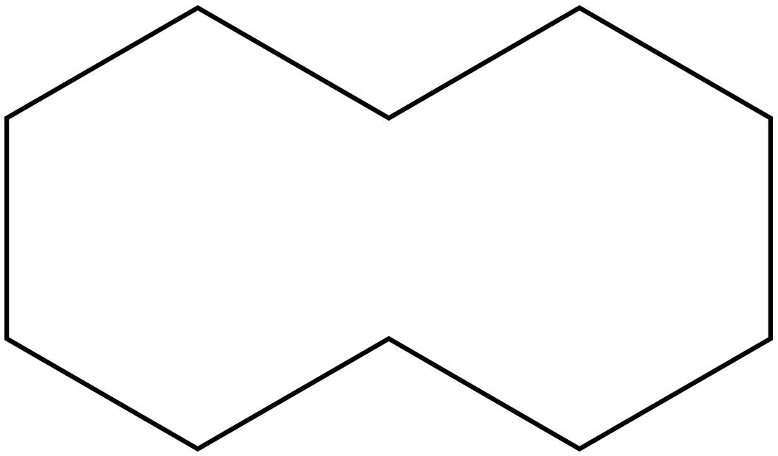
– – – – – – – – – – – – – – – – – – – – – – – – – – – – – – – – – – – – – – – – – –
Nom : _____________________________

– – – – – – – – – – – – – – – – – – – – – – – – – – – – – – – – – – – – – – – – – –

Description des Fiche reproductible 5–1
parties égales
Nom : _____________________________

Forme | Nombre de blocs logiques | Noms des parties égales
Description des Fiche reproductible 5–2
parties égales
Nom : _____________________________

Forme | Nombre de blocs logiques | Noms des parties égales

Mon logo Fiche reproductible 6–1
Nom : _____________________________

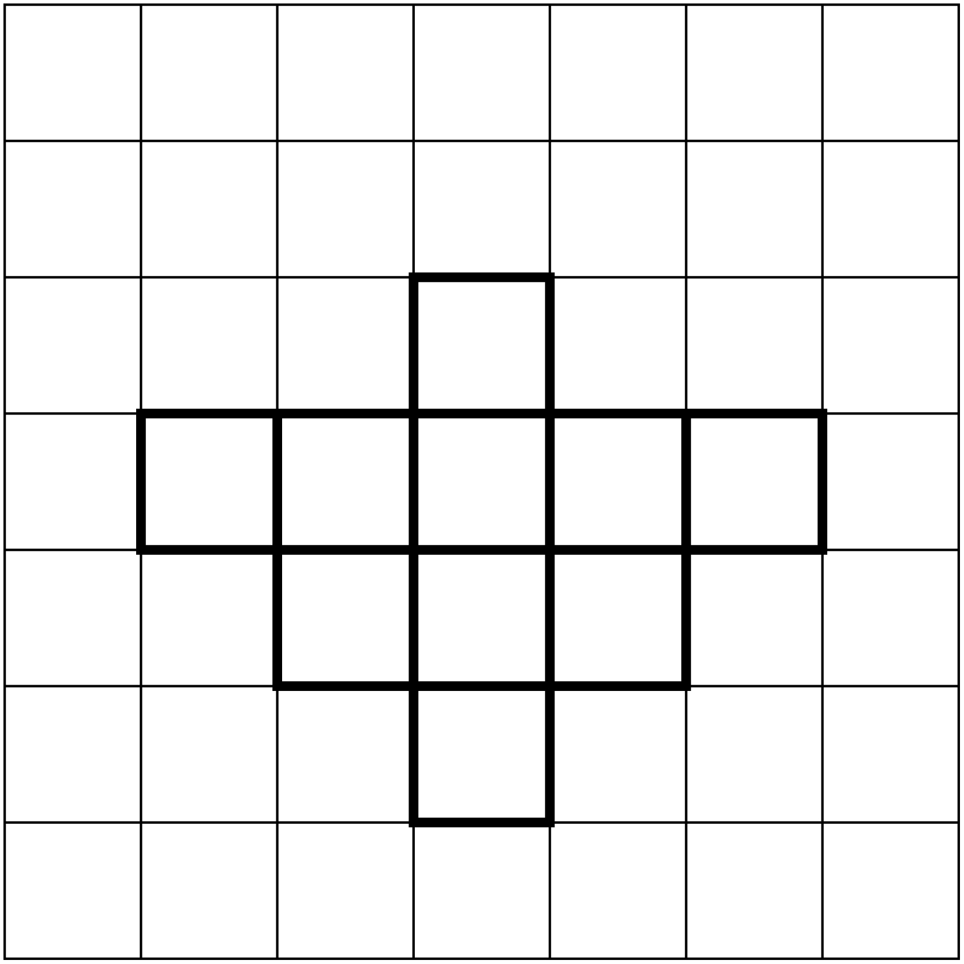

Mon logo Fiche reproductible 6–2
Nom : _____________________________

Couleur | Combien sont de cette couleur ? | Représente ce nombre comme une fraction

Choisis deux fractions. Écris la plus petite fraction, suivie de la plus grande fraction.

Cartes à trier Fiche reproductible 7

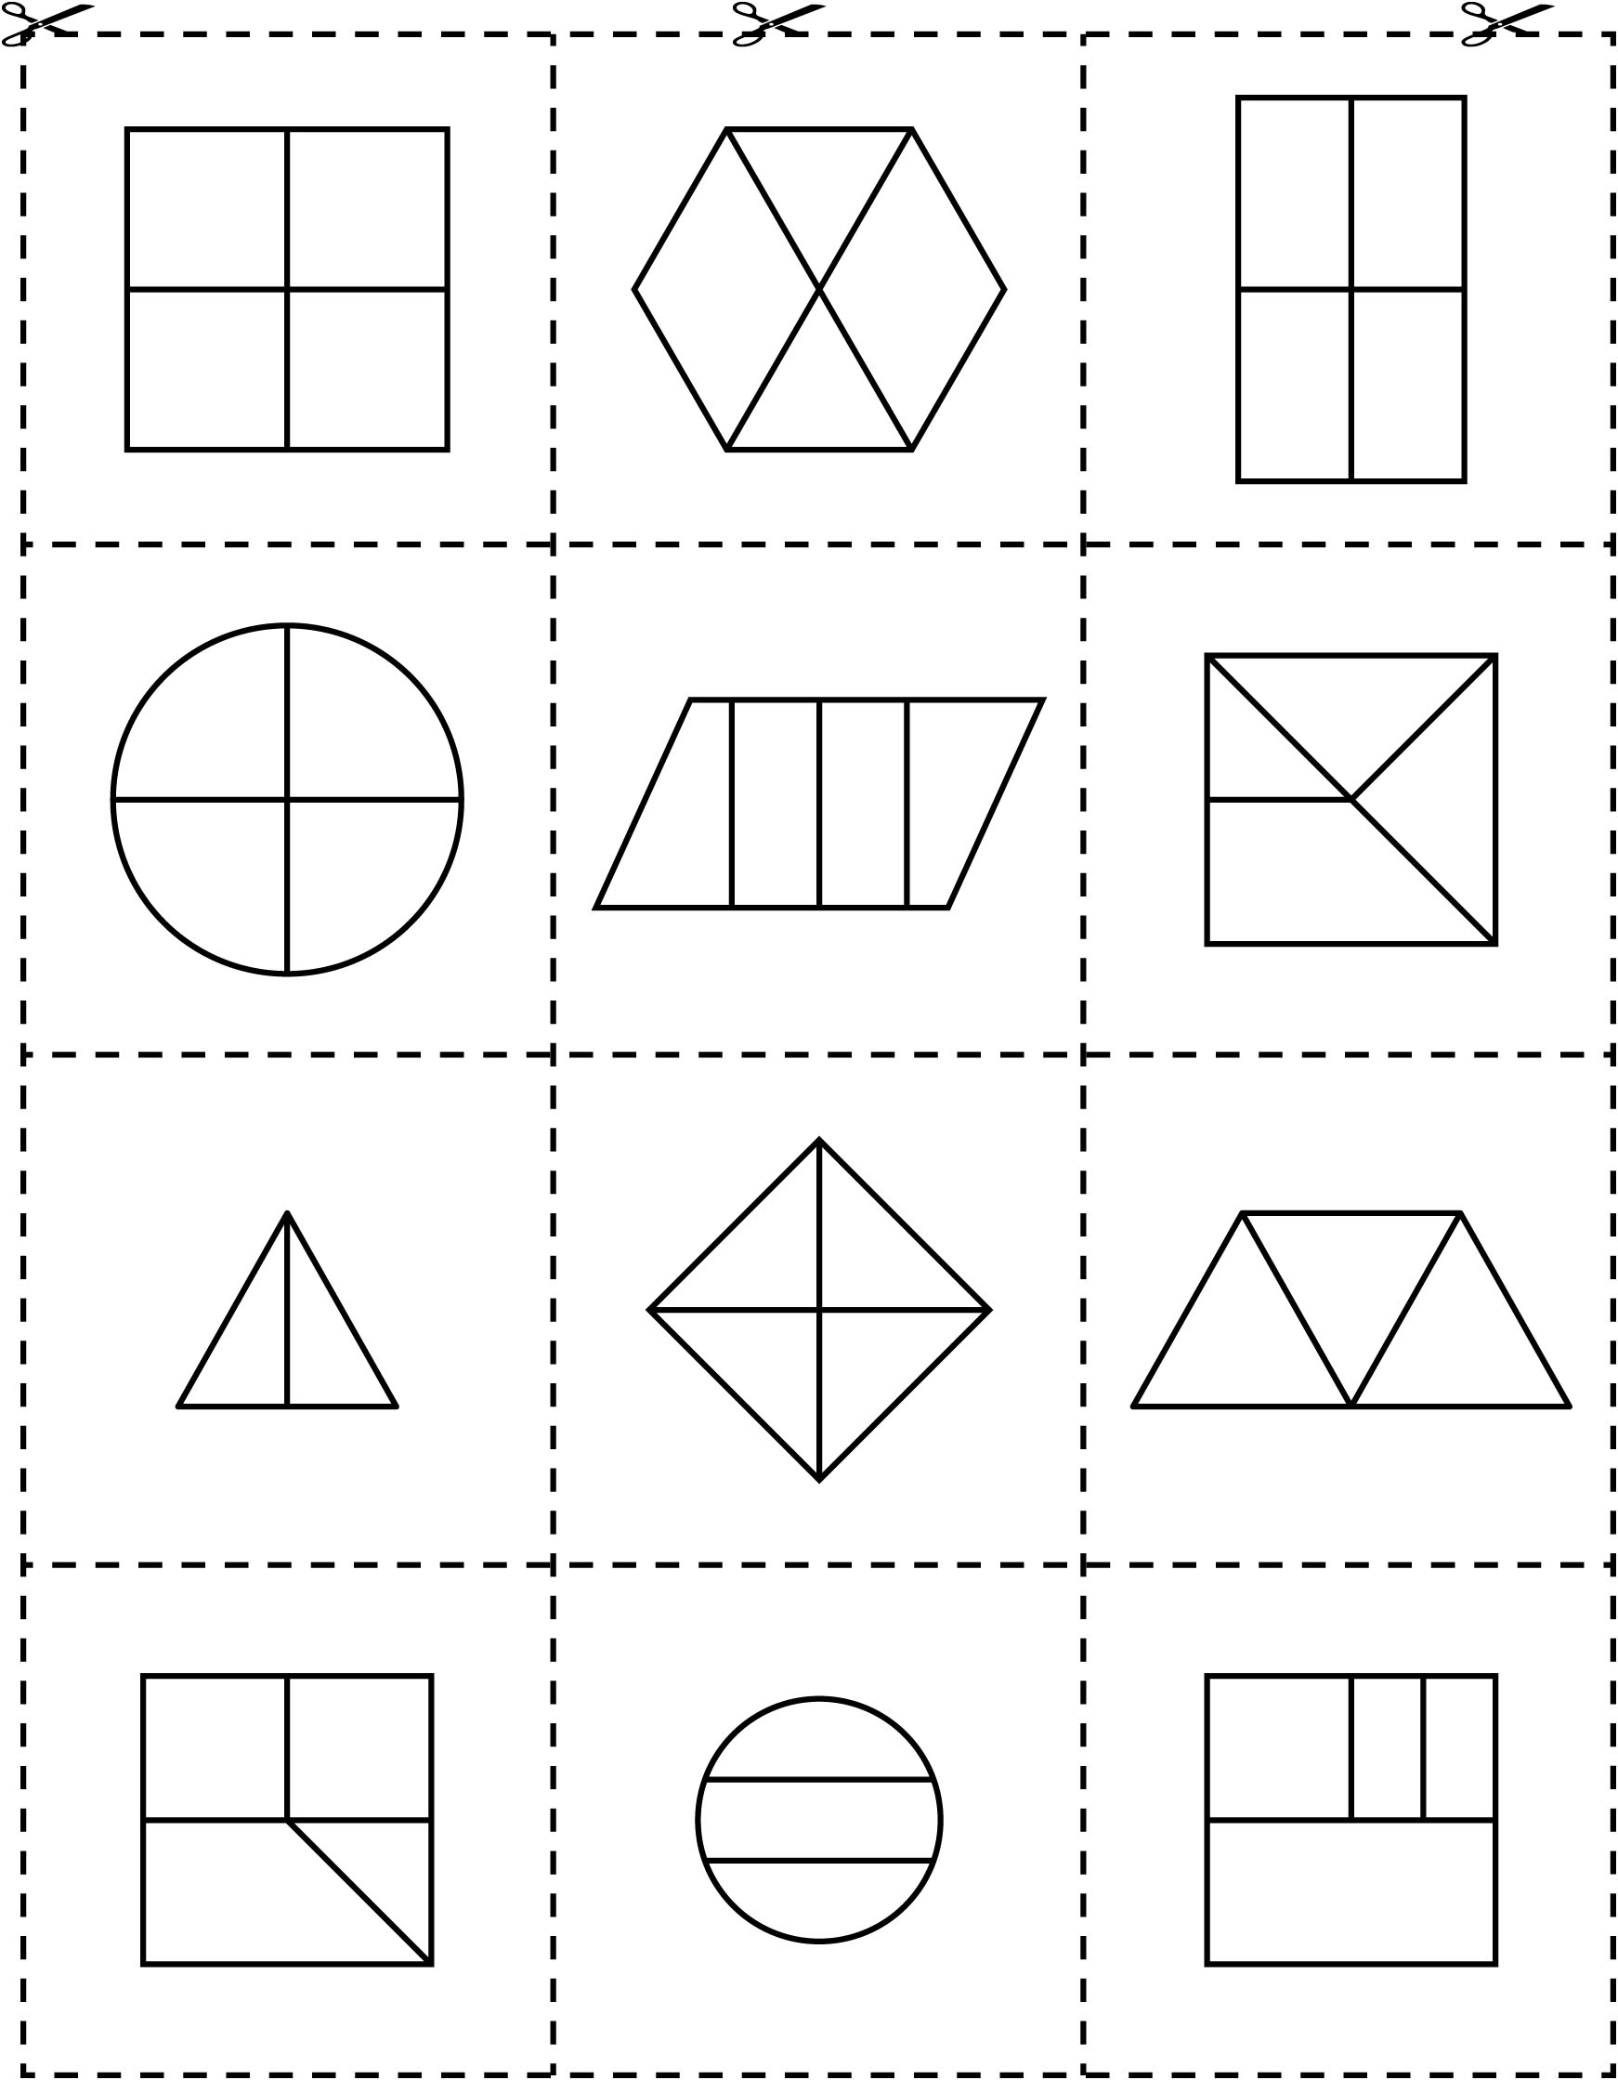

Fiche de tri Fiche reproductible 8
Nom : _____________________________

Fractions | Exemples
Moitiés
Tiers
Quarts

Cartes de fractions Fiche reproductible 9–1
équivalentes

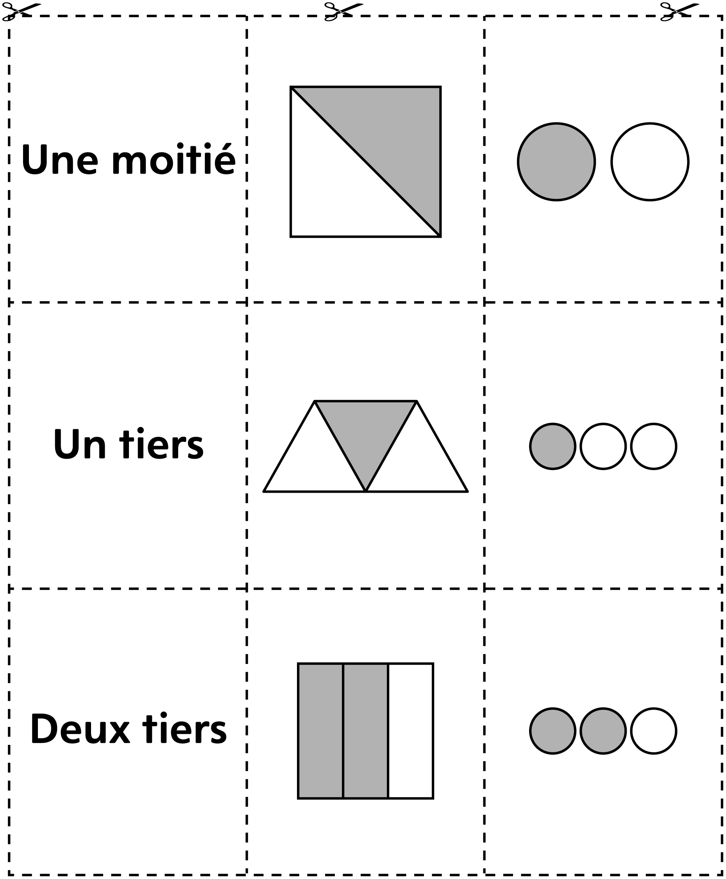

Cartes de fractions Fiche reproductible 9–2
équivalentes

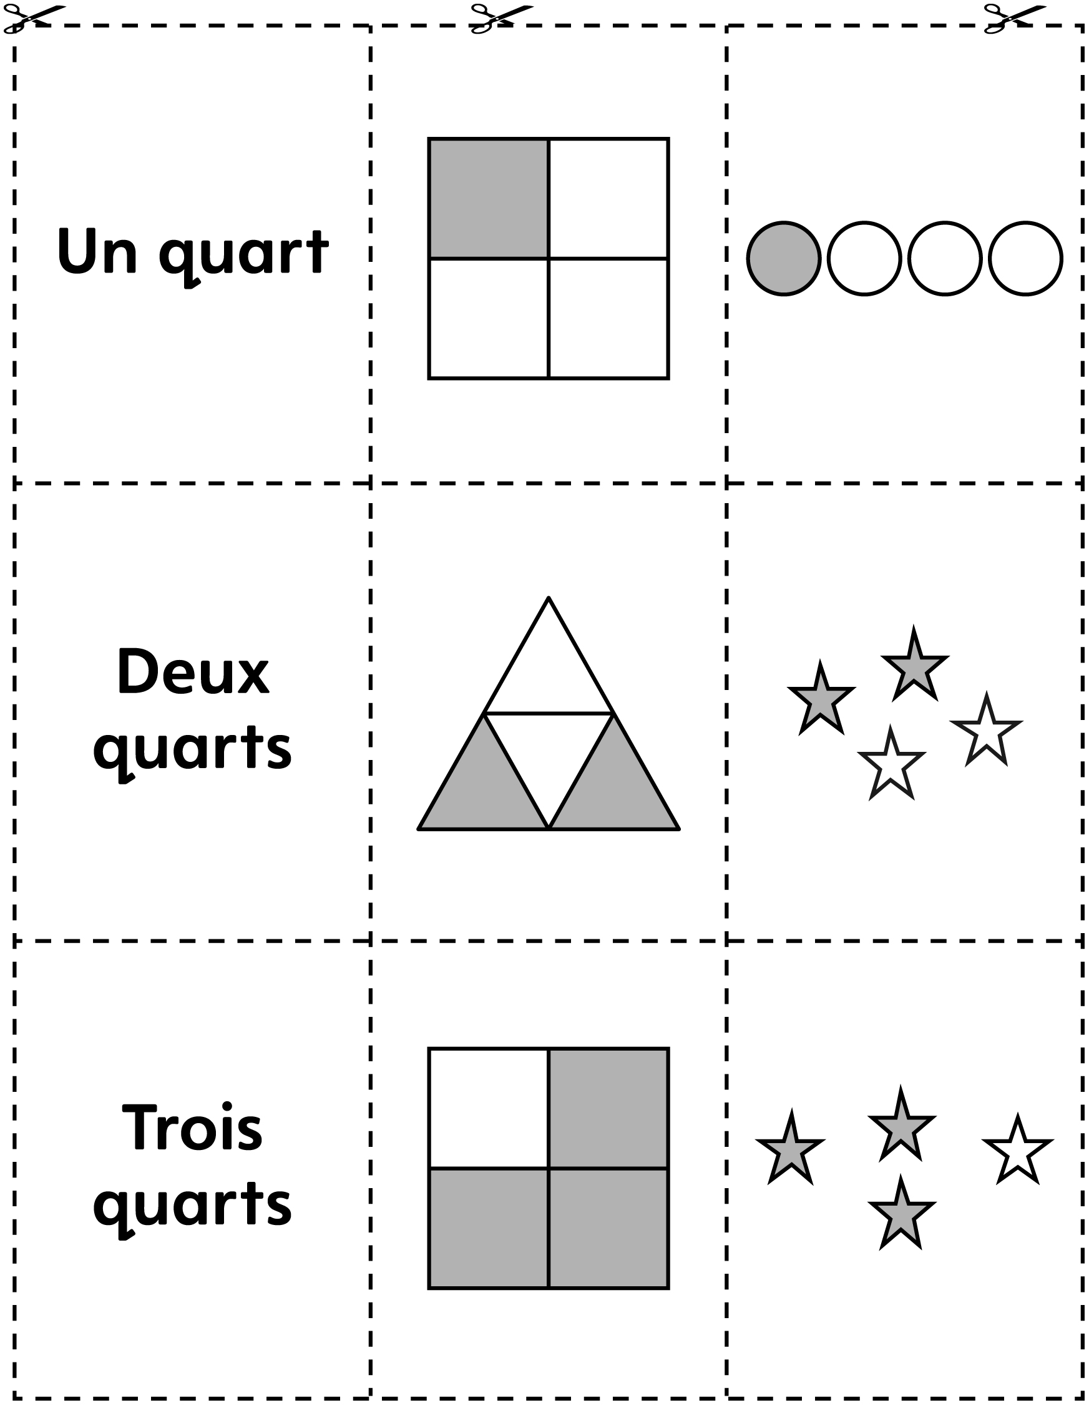

Découvrir des Fiche reproductible 10–1
fractions
Nom : _____________________________

Trouve les réglettes qui représentent les fractions. Dessine ensuite les réglettes.

Fraction | Mon dessin
Une moitié | La réglette ________ est __________ que la réglette __________.
Un tiers | La réglette ________ est __________ que la réglette __________.
Un quart | La réglette ________ est __________ que la réglette __________.

Découvrir des Fiche reproductible 10–2
fractions
Nom : _____________________________

Trouve les réglettes qui représentent les fractions. Dessine ensuite les réglettes.

Fraction | Mon dessin
Un cinquième | La réglette ________ est __________ que la réglette __________.
Un dixième | La réglette ________ est __________ que la réglette __________.

Écrire sur les fractions Fiche reproductible 11

– – – – – – – – – – – – – – – – – – – – – – – – – – – – – – – – – – – – – – – – – –

Où utilisons-nous des fractions ? Nomme tous les endroits auxquels tu peux penser.

– – – – – – – – – – – – – – – – – – – – – – – – – – – – – – – – – – – – – – – – – –

Tu veux partager une barre de chocolat avec 2 amis. Comment feras-tu un partage égal ?

– – – – – – – – – – – – – – – – – – – – – – – – – – – – – – – – – – – – – – – – – –

Tu partages une collation et tu as le cinquième de la collation. Ta part est-elle plus grande ou plus petite que
le quart de la collation ? Explique-toi à l'aide de mots ou d'un dessin.

– – – – – – – – – – – – – – – – – – – – – – – – – – – – – – – – – – – – – – – – – –

Un tiers peut-il parfois être plus grand qu'une demie ? Explique tes idées à l'aide de mots ou d'un dessin.

– – – – – – – – – – – – – – – – – – – – – – – – – – – – – – – – – – – – – – – – – –

Écris 2 choses importantes que tu as apprises sur les fractions. Explique pourquoi il est important de savoir
ces choses.

– – – – – – – – – – – – – – – – – – – – – – – – – – – – – – – – – – – – – – – – – –

Problèmes de Fiche reproductible 12–1
fractions
– – – – – – – – – – – – – – – – – – – – – – – – – – – – – – – – – – – – – – – – – –
Dessine un drapeau qui correspond à ces fractions.
Les deux tiers sont jaunes.
Un tiers est bleu.

– – – – – – – – – – – – – – – – – – – – – – – – – – – – – – – – – – – – – – – – – –
Dessine un drapeau qui correspond à ces fractions.
Un quart est vert.
Un quart est orange.
Deux quarts sont blancs.

– – – – – – – – – – – – – – – – – – – – – – – – – – – – – – – – – – – – – – – – – –
Cette forme est la moitié d'une forme plus grande. Sur du papier quadrillé, dessine toutes les formes qui peuvent être cette forme en plus grand format.

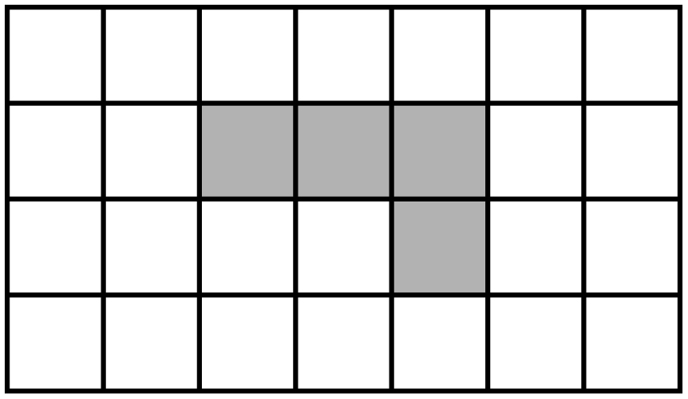
– – – – – – – – – – – – – – – – – – – – – – – – – – – – – – – – – – – – – – – – – –

Problèmes de Fiche reproductible 12–2
fractions
– – – – – – – – – – – – – – – – – – – – – – – – – – – – – – – – – – – – – – – – – –
Imagine que tu partages un repas. Auras-tu une plus grande part du repas
si tu le partages avec plus d'amis ou avec moins d'amis ? Fais un dessin pour expliquer ton raisonnement.
– – – – – – – – – – – – – – – – – – – – – – – – – – – – – – – – – – – – – – – – – –
Vendredi, l'équipe des Bearcats a eu une pratique qui a duré sept douzièmes d'une heure et l'équipe des Bulldogs a eu une pratique qui a duré neuf douzièmes d'une heure. Quelle équipe a eu la plus longue pratique ?
Explique pourquoi tu le penses.
– – – – – – – – – – – – – – – – – – – – – – – – – – – – – – – – – – – – – – – – – –
Il y a 4 rondelles rouges et 2 rondelles noires sur la glace. Quelle fraction représente les rondelles noires ? Utilise des jetons si cela peut t'aider et fais
un dessin pour illustrer ta solution.
– – – – – – – – – – – – – – – – – – – – – – – – – – – – – – – – – – – – – – – – – –
Utilise des réglettes pour trouver la réponse à ces questions :

Quelle réglette représente la moitié de la réglette vert foncé ?
Quelle réglette représente le quart de la réglette brune ?
Quelle réglette représente le tiers de la réglette bleue ?
Quelle réglette représente le cinquième de la réglette orange ?
Quelle réglette représente la moitié de la réglette orange ?
– – – – – – – – – – – – – – – – – – – – – – – – – – – – – – – – – – – – – – – – – –

